**Пароутворення. Випаровування**

Будь-яка речовина може переходити з одного агрегатного стану в інший.

**Пароутворення – процес переходу речовини з рідкого стану в газоподібний.**

Рідина може перетворитися на газ двома способами: *випаровуванням* і *кипінням.*

**Випаровування – це процес пароутворення з поверхні рідини.**

Із точки зору МКТ пароутворення – це такий процес, коли з поверхні рідини вилітають найшвидші молекули. В рідині завжди є молекули, кінетична енергія яких у кілька разів перевищує її середнє значення. Коли ці «швидкі» молекули опиняються на поверхні рідини, їх енергії вистачає для того, щоб, подолавши притягання сусідніх молекул, залишити рідину.

**Висновки**

***Випаровування рідин відбувається за будь-якої температури*** (в рідині завжди є молекули, які рухаються досить швидко).

***Випаровування супроводжується поглинанням енергії*** (під час випаровування виконується робота проти сил міжмолекулярного притягання та проти сил зовнішнього тиску).

***Під час випаровування, якщо рідина не отримує енергії ззовні, вона охолоджується*** (під час випаровування рідину залишають найшвидші молекули, то середня кінетична енергія решти молекул зменшується).

**Швидкість випаровування**

***Проведемо дослід***

Одну склянку з водою поставимо на столі в кімнаті, а іншу на батарею опалення або в інше тепле місце. Вода спочатку випарується на тій склянці, яка стоїть у теплішому місці.

***Швидкість випаровування залежить від температури рідини.***

(Зі збільшенням температури рідини збільшується кількість «швидких» молекул, тому дедалі більша їх кількість має змогу подолати сили міжмолекулярного притягання й вилетіти за межі рідини)

***Проведемо дослід***

Наллємо однакову кількість води у склянку і широку посудину. Вода спочатку випарується з посудини, а потім - зі склянки.

***Швидкість випаровування залежить від площі поверхні рідини.***

(Чим більша площа поверхні рідини, тим більше на цій поверхні «швидких» молекул і тим швидше рідина випаровується)

***Проведемо дослід***

В дві однакові склянки наллємо воду і спирт. Через деякий час побачимо, що спирт випаровується набагато швидше.

***Швидкість випаровування залежить від роду рідини.***

(Повільніше випаровуються ті рідини, молекули яких сильніше взаємодіють одна з одною)

***Проведемо спостереження***

Над однією з двох однакових склянок з рідиною створимо потік повітря. Інтенсивність випаровування рідини з цієї посудини стає більшою.

***Швидкість випаровування залежить від руху повітря.***

(Біля поверхні рідини завжди існує «хмара» молекул, які повилітали з неї. Якщо є вітер, то він відносить молекули, що вилетіли з рідини, і не дає їм змоги повернутися)

**Конденсація. Насичена та ненасичена пари**

**Конденсація – процес переходу речовини з газоподібного стану в рідкий.**

*Під час конденсації, навпаки,* *енергія виділяється*.

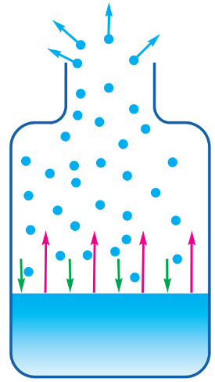

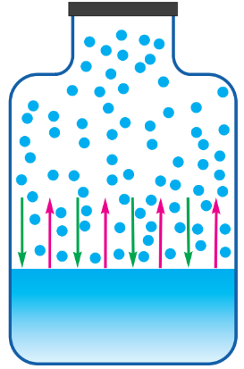За певної концентрації молекул пари настає **динамічна рівновага:** кількість молекул, які щосекунди повертаються до рідини, дорівнює кількості молекул, які щосекунди переходять із рідини в пару. Тепер макроскопічні параметри рідини та пари перестають змінюватися (якщо підтримується незмінна температура).

**Насичена пара – це пара, яка перебуває у стані динамічної рівноваги зі своєю рідиною.**

В закритій посудині пара над поверхнею рідини стає насиченою.

**Ненасичена пара – це коли процес випаровування інтенсивніший за конденсацію.**

**Тиск насиченої пари**

***Проблемне питання***

|  |  |
| --- | --- |
| ***Тиск насиченої пари за 20 °C*** | |
| **Речовина** | **Тиск, мм рт. ст.** |
| Ртуть | 0,0013 |
| Вода | 17,36 |
| Хлороформ | 160,5 |
| Ефір | 442,4 |
| Хлор | 5798 (7,63 атм) |
| Амоніак | 6384 (8,4 атм) |

• Від яких чинників залежить тиск насиченої пари?

Для насиченої пари, як і для будь-якого газу, справджується рівність $p=nkT$.

*Тиск насиченої пари залежить від роду рідини* (оскільки концентрація молекул насиченої пари залежить від роду рідини)

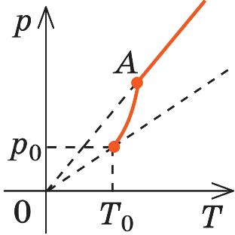

*Тиск насиченої пари залежить від температури.* Одочасно зі зростанням температури збільшується концентрація молекул пари. Одночасне збільшення концентрації молекул і температури спричиняє швидке зростання тиску.

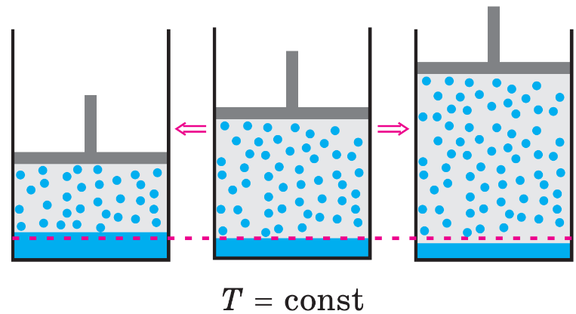*Тиск, створюваний насиченою парою, є найбільшим тиском, який може створити пара даної рідини за даної температури.*

*Тиск насиченої пари не залежить від її об’єму.*

**Кипіння**

***Проблемне питання***

• Як і чому кипить рідина?

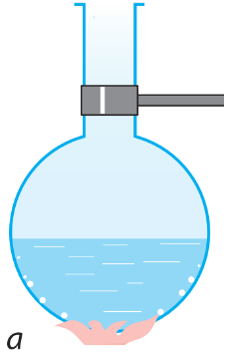

***Проведемо дослід***

*(Рисунок а)*

* нагріваємо воду в колбі;
* дно та стінки колби вкриються бульбашками (ці бульбашки містять повітря та насичену пару, тиск яких зростатиме зі зростанням температури);

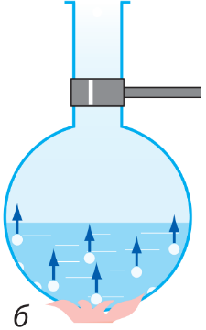*(Рисунок б)*

* на бульбашки починає діяти архімедова сила (відриває бульбашки від дна посудини й вони піднімаються);
* на місцях бульбашок, що відірвалися, залишається невелика кількість газу (зародки нових бульбашок);
* водяна пара в бульбашках конденсується і бульбашки схлопуються (верхні шари рідини певний час холодніші за нижні, тому у верхніх шарах бульбашки схлопуються);

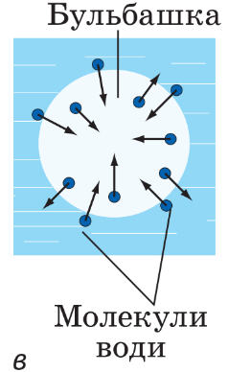*(Рисунок в)*

* температури верхніх і нижніх шарів зрівняються;
* бульбашки, піднімаючись, уже не зменшуватимуться в об’ємі, а навпаки, будуть збільшуватися;
* всередину бульбашок активно випаровується вода;

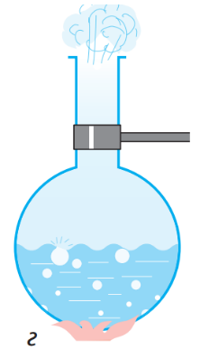*(Рисунок г)*

* досягнувши поверхні рідини, бульбашки лопаються і викидають назовні значну кількість водяної пари;
* вода при цьому вирує і клекоче (вона закипіла);
* термометр у цей момент показує температуру 100 °С.

**Кипіння – процес пароутворення, який відбувається по всьому об’єму рідини та супроводжується утворенням і збільшенням бульбашок пари.**

**Температура кипіння**

**Температура кипіння – температура, за якої рідина кипить.**

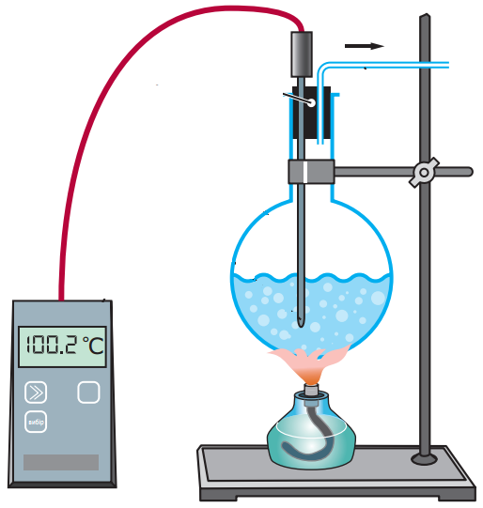

***Кипіння починається за температури, за якої тиск насиченої пари трохи перевищує зовнішній тиск.***

***Під час кипіння температура рідини не змінюється.***

Будемо нагрівати далі вже киплячу воду і спостерігати за показами термометра. Побачимо, що стовпчик термометра застиг на позначці 100 °С.

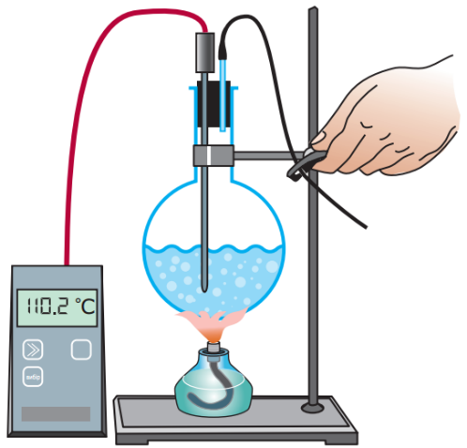

***Зі збільшенням зовнішнього тиску температура кипіння рідини зростає.***

У разі затиснення трубки для відведення пари тиск усередині колби збільшується, і це приводить до підвищення температури кипіння рідини

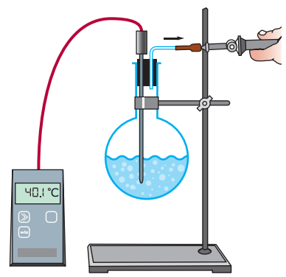***Зі зменшенням зовнішнього тиску температура кипіння рідини знижується.***

Наллємо в колбу теплу воду. За допомогою насоса відкачуватимемо з колби повітря. Через деякий час на внутрішній поверхні колби побачимо бульбашки газу. Якщо відкачувати повітря й далі, вода закипить, але вже за температури, нижчої від 100°С.

***Температура кипіння залежить від наявності в рідині розчиненого газу.***

Якщо довго кип’ятити воду, в такий спосіб видаливши з неї розчинений газ, то повторно за нормального тиску цю воду можна буде нагріти до температури, яка перевищує 100 °С. Таку воду називають *перегрітою.*